Sprektralanalysen
1. Die folgende Frage bezieht sich auf diese Objekte:

dorfric: eine Segmentliste von palatalen und velaren ("C" und "x") Frikative.
dorfric.l: Etikettierungen dazu
dorfric.dft: eine Trackdatei der spektralen Werte.

(a) Was ist der Abstand (Hz) zwischen den spektralen Komponenten?

(b) Erstellen Sie eine Spektral-Matrix d5 zum zeitlichen Mittelpunkt aus der Trackdatei dorfric.dft

(c) Schreiben Sie R-Befehle aus der in (b) erstellten Matrix d5 die folgenden Daten zu bekommen:

(i) Eine Spektral-Matrix 500 Hz – 4500 Hz.

(ii) Eine Spektral-Matrix 500 – 1000 Hz sowie 3000-4000 Hz

(iii) Eine Spektral-Matrix der "C" Frikative, alle Frequenzen bis 3000 Hz.

(d). In der Abbildung unten sind aus d5 (Frage (b) oben) überlagerte Durchschnittsspektra im Bereich 1800-6000 Hz. Schreiben Sie die Befehle, um diese Abbildung zu erzeugen

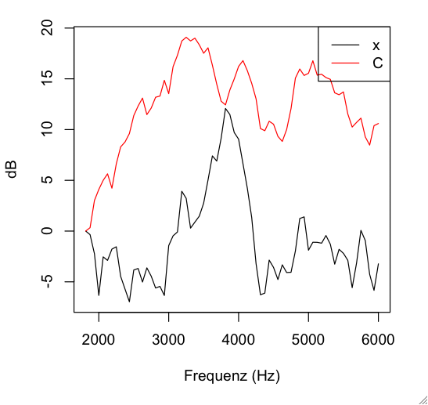

2. Die folgende Frage bezieht sich auf diese Objekte:
keng Eine Segmentliste
der Aspiration von silbeninitialen /k/ Plosiven
keng.l Ein Vektor der Etikettierungen davon. front bedeutet,
dass /k/ unmittelbar vor einem vorderen Vokal
wie /i, e/ auftrat;
back bedeutet, dass /k/ vor einem hinteren Vokal wie /o u/
unmittelbar autrat
keng.dft.5 Eine Spektralmatrix der FFT-Werte zum Zeitpunkt
der Verschlusslösung/Aspiration-Onset

(a) Was war die Abtastrate des Zeitsignals, aus dem diese spektralen Daten erstellt worden sind?

(b) Was war die Fensterlänge in ms (Millisekunden), mit denen diese spektralen Daten berechnet worden sind?

(c). Die Abbildung zeigt Durchschnittspektra im Frequenz-Bereich 500-3800 Hz. Was sind die Befehle, um diese Abbildung zu erzeugen?
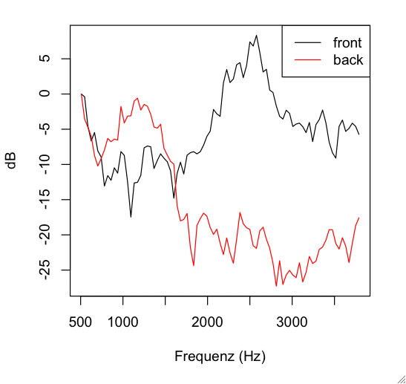

(d) front und back zeigen also unterschiedliche spektrale Muster. Wie erklären Sie diesen akustischen Unterschied im Bezug zur Produktion der Sprache?

